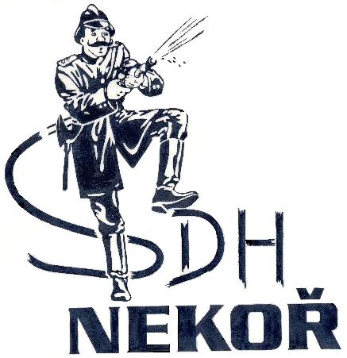
SHČMS SDH NEKOŘ, Vás srdečně zve na

H A S I Č S K Ý

T Á B O R Á K

KDY: V SOBOTU 1. 7. 2017 OD 18⁰⁰

KDE: NA SPORTOVIŠTI U TOVÁRNY

HRAJE: skupina „Takhle asi ne“

BOHATÉ OBČERSTVENÍ ZAJIŠTĚNÉ

Uzená krkovice, uzený bok, klobása, párek na oheň,

